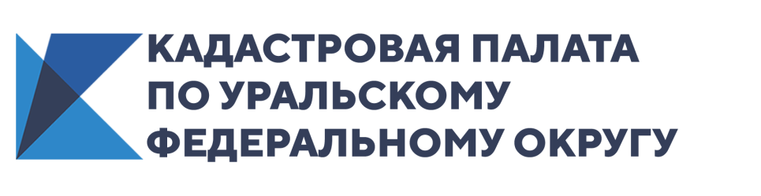
В России хотят упростить порядок снятия недвижимости с учета
В частности, предлагается расширить перечень категорий граждан, которые могут подать заявление о снятии с учета
Правительство России внесло в Госдуму законопроект, который упрощает порядок снятия недвижимости с учета.
Снятие объекта недвижимости с кадастрового учета — это прекращение актуальности сведений о самом объекте, прекращение права собственности и внесение сведений об этом в Единый государственный реестр недвижимости.

Наследники
Документ расширяет перечень категорий граждан, которые могут подать заявление о снятии с учета. В него предлагается внести людей, которые получили наследство. Например, земельный участок с садовым домом, который на момент принятия наследства был разрушен. В таком случае наследник сможет подать заявление о снятии уже не существующего дома с учета и о прекращении права собственности умершего, не оформляя собственность на себя. При этом сведения о таком доме должны содержаться в Росреестре.
Проще говоря, ранее снесенный садовый домик наследник сможет снять с учета, не оформляя на него право собственности.
Заявление о кадастровом учете и регистрации прав сможет подавать правообладатель участков, которые находятся в пожизненном наследуемом владении или бессрочном пользовании, при разделе или объединении таких участков.
Дополнительные возможности планируется предоставить и собственникам земельного участка, на которых стоит недвижимость, принадлежащая другим лицам. Собственник земли сможет подать заявление о снятии с учета недвижимости, если владелец — юридическое лицо — было ликвидировано, либо в случае смерти владельца недвижимости (и при отсутствии у него наследников).
Аналогичное право в подобных случаях получат органы госвласти или местного самоуправления.
Незавершенное строительство
Собственники помещений в многоквартирном доме также смогут подавать заявление о государственной регистрации доли в праве общей собственности.
Еще одно изменение касается процедуры снятия с учета объекта незавершенного строительства, если такой объект достроен и введен в эксплуатацию, например здание или машино-место. Сделать это можно без каких-либо дополнительных заявлений.
Если объект незавершенного строительства раньше был поставлен на кадастровый учет и права застройщика на него зарегистрированы, то снятие его с учета и прекращение права на объект незавершенного строительства осуществляется одновременно с госрегистрацией права собственности на объект, который стал результатом стройки — здание или сооружение, или на все помещения и машино-места в таком объекте без каких-либо дополнительных заявлений.
Положение законопроекта также предусматривает возможность снятия с учета помещений и машино-мест в здании по заявлению его собственника без предоставления актов обследования.
Ранее российское правительство поддержало изменения в закон «О государственной регистрации недвижимости». Поправки направлены на сокращение сроков госрегистрации договоров долевого участия (ДДУ) в новостройках. Ряд заявлений, не связанных с переходом и ограничением прав, можно будет подать через личный кабинет — без усиленной электронной подписи. Идентификацией личности займется портал госуслуг.

